**Вальцовая плющилка ROmiLL M600**

Плющилки модели ROmiLL М600 встречаются в хозяйствах всех типов. Оптимальная мощность и выгодная цена – это основные аргументы для приобретения данной машины. Они используются на крупных предприятиях или объединениях сельскохозяйственного производства при эксплуатации технологических линий кормоцехов со средней производительностью. Вальцовая плющилка ROmiLL М600 способна работать круглый год.

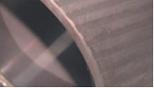Модели вальцовых плющилок серии М оснащены почти гладкими вальцами (см.фото слева). Скорость вращения вальцов составляет 370 об/мин. Таким образом, машина превращает зерно при сжатии в хлопья (при условии достаточной увлажненности зерна). Приготовленный корм подходит для коней и скота.

#### ПРЕИМУЩЕСТВА:

* 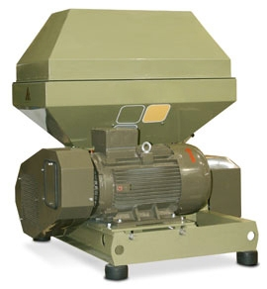Размятое зерно в кормовой порции дойных коров увеличивает продуктивность молока вплоть до 0,5 литров у одной коровы в день.
* Размятое зерно способствует более полной перевариваемости крахмала у жвачных, т.к. большое количество неповрежденной клетчатки способствует удержанию полисахаридов и предотвращает их переваривание в рубце. По той же причине улучшается перистальтика кишечника жвачных.
* При вскармливании плющеным зерном у телят происходит более интенсивное развитие первой камеры желудка. Таким образом, в последствие у взрослых животных повышается способность усвоения сухих веществ корма.

|  |  |
| --- | --- |
| **ПРОИЗВОДСТВЕННЫЕ ПАРАМЕТРЫ** | **ПЛЮЩИЛКА M600** |
| Электродвигатель (3 x 400В, 50 Гц) | 11 kВт |
| Производительность | 3-4 т/ч |
| Вес | 998 кг |

* В стандартном исполнении поставляется с воронкой.

**Дополнительные опции:**

* Крышка воронки 370 евро
* Магнит
* Панель электропроводки 420 евро

**УСЛОВИЯ ПОСТАВКИ:**

* Срок поставки 30 рабочих дней
* Поставка осуществляется со склада г. Смоленск, РФ
* Условия оплаты: 30% предоплата, 70% по готовности товара к отгрузке с завода
* Стоимость 16685 евро.